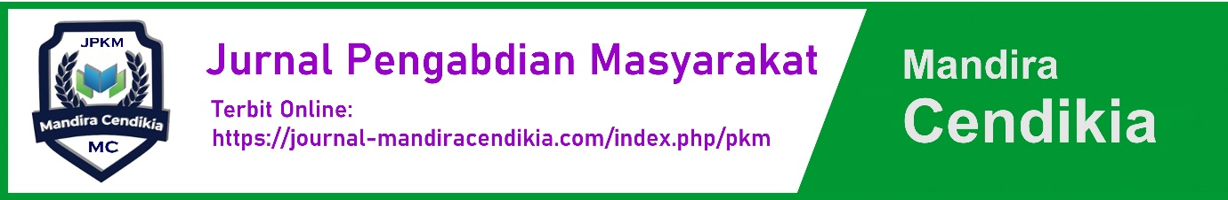

DAMPAK SOSIALISASI PENTING MENJAGA DIRI KEBERSIHAN TERHADAP MAHASISWA PROGRAM PERTUKARAN

MAHASISWA MERDEKA

Siska Yunita Hutagalung¹ Era Novita Sijabat² Fransiskalona Br Kaban³
^{1,2,3,4}Universitas HKBP Nommensen Medan

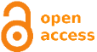  *Corresponding author  Email : inekelumbantobing@gmail.com  Kata Kunci:  Dampak Sosialisasi;  Menjaga Kebersihan; Pertukaran Mahasiswa Merdeka;  Keywords:  Social Impact;  Keep Clean;  Merdeka Student Exchange Program; | ABSTRAK  Modul Nusantara Merupakan rangkaian kegiatan yang ditunjukan untuk merefleksikan pada pengalaman sehingga dapat merasakan adanya sikap nasionalisme dan toleransi.Tunjuan dari pengabdian kepada masyarakat ini adalah untuk mengetahui adanya dampak sosialisasi penting menjaga kebersihan diri terhadap mahasiswa program pertukaran mahasiswa merdeka. Pengabdian kepada masyarakat ini juga dilakukan dengan pendekatan kualitatif deskriptif.Hasil pengabdian kepada masyarakat ini juga menunjukan mahasiswa yang merasakan secara langsung dan keberangaman budaya Nusantara..  ABSTRACT  The Nusantara Module is a series of activities aimed at reflecting on experience so that they can feel an attitude of nationalism and tolerance. The aim of this research is to determine the impact of socialization on the importance of maintaining personal hygiene for students of the independent student exchange program. This research was also conducted using a descriptive qualitative approach. The results of this study also show students who directly experience the cultural diversity of the archipelago.

PENDAHULUAN

Program pertukaran mahasiswa merdeka tahun 2022 atau pmm2 adalah program pertukaran mahasiswa dalam negeri selama 1 (satu) semester yang mengajak para mahasiswa diseluruh indonesia dari berbagai Universitas yang ada di Indonesia. untuk mengikuti dan mendapatkan pengalaman belajar di perguruan tinggi terbaik yang ada di indonesia , salah satunya adalah Universitas Nusa Cendana .Mahasiswa Inbound diberi kesempatan mengambil mata kuliah sebanyak 16 Sks di Universitas penerima, dan 4 Sks lagi adalah mata kuliah Modul Nusantara,mata kuliah Modul Nusantara adalah mata kuliah wajib yang harus di ikuti seluruh mahasiswa Inbound adapun rangkaian kegiatan dalam modul Nusantara tersebut adalah kegiatan yang difokuskan untuk menciptakan pemahaman komprehensif tentang kebinekaan, inspirasi, refleksi, dan kontribusi sosial yang didesain melalui pembimbingan secara berurutan dan berulang oleh Dosen Pembimbing . Mengikuti perkuliahan sejumlah 16 Sks di Pt penerima adalah bentuk dan langkah untuk meningkatkan Sikap toleransi antar mahasiswa,mahasiswa bisa belajar di univeritas penerima sesuai dengan mata kuliah dan prodi yang ditawarkan,mahasiwa bisa belajar langsung bertemu dengan teman-teman yang berasal dari berbagai pulau. Selain mengikuti perkuliahan di kampus ,mahasiswa juga diberi kesempatan belajar di luar kampus dengan mengambil 4 Sks mata kuliah Modul Nusantara,Modul Nusantara merupakan rangkaian kegiatan yang di dalamnya berupa rangkaian kegiatan ;Kebinekaan,refleksi, inspirasi dan kontribusi sosial.Adapun tujuan artikel ini untuk mengetahui bagaimana peran program pertukaran mahasiswa merdeka dalam meningkatkan sikap toleransi antar mahasiswa.
Modul Nusantara merupakan rangkaian kegiatan pembelajaran yang ditunjukan untuk menciptakan suatu pemahaman komperehensif tentang kbhinekaan, inspirasi, refkleksi ,dan kontribusi sosial.pada kegiatan pembelajaran didesain dengan konsep experiential learning dan merefleksikan pengalaman sehingga mereka merasakan suatu adanya sikap nasionalisme, toleransi, atau rasa goto royong kebhinekaan dan jiwa kepemimpian (Juansyah et al,2022).
Kebijakan MBKM memberikan kesempatan kepada mahasiswa untuk mendapat pengalaman belajar yang lebih luas dan suasana baru melalui kegiatan-kegiatan tersebut, salah satunya program pertukaran mahasiswa merdeka yang dimana mahasiswa akan tinggal dan belajar di tempat perguruan mitra berada (Sintiawati, Fajarwati, Mulyanto, Muttaqien, & Suherman, 2022). Pada tahun 2021 Kementerian Pendidikan, Kebudayaan, Riset, dan Teknologi menciptakan ruang perjumpaan untuk menciptakan orang-orang terpelajar di perguruan tinggi yang memberikan penghargaan dan toleransi yang tinggi terhadap keberagaman Indonesia dari suku, ras, agama, dan kepercayaan. Kegiatan ini bernama Modul Nusantara yang merupakan salah satu inovasi yang diciptakan untuk program pertukaran mahasiswa merdeka dalam program merdeka belajar kampus merdeka (MBKM) (Jumansyah et al., 2022; Nurasiah, Rachmawati, Marini, Maksum, & Herlina, 2022). Modul Nusantara adalah serangkaian kegiatan yang bertujuan untuk memahami keragaman secara komprehensif dan memberikan bimbingan terus menerus dan berulang (Jumansyah et al., 2022; Nurasiah et al., 2022). Hal ini bertujuan untuk memaksimalkan ruang pertemuan antar mahasiswa, memperdalam pemahaman mere ka dan mempercayakan pentingnya toleransi. Kegiatan ini bertujuan untuk memperkenalkan kekayaan budaya nusantara yang lahir dari beragam suku, ras, agama dan kepercayaan. Dengan mengikuti modul Nusantara, mahasiswa dilatih untuk memiliki tingkat toleransi dan cinta tanah air yang tinggi. Modul nusantara ini dibagi ke dalam empat jenis kegiatan yaitu kegiatan kebhinekaan, refleksi, inspirasi, dan kontribusi sosial (Izzah, 2020).
Temuan sebelumnya menyatakan pembentukan karakter lewat pendidikan multikultural berhasil membentuk mahasiswa yang mengerti, menerima, dan menghargai orang yang dari suku, budaya, nilai, agama yang berbeda karena dalam pembelajaran multikultural ini mahasiswa diajak untuk melihat nilai budaya lain sehingga mengerti secara mendalam dan akhirnya dapat menghargainya (Ma’arif & Cahyani, 2019). Upaya untuk membangun karakter, kesadaran dan pemahaman generasi yang akan datang terhadap permasalahan keberagaman yang ada di Indonesia adalah dengan penerapan pendidikan multikultural dengan mengimplementasikan berupa tindakan-tindakan baik di perguruan tinggi maupun masyarakat serta dimasukkan ke dalam mata kuliah dan saat proses pendidikan yang ada di perguruan tinggi (Arsyillah & Muhid, 2020). Penerapan pendidikan karakter sangat penting karena akan berdampak terhadap masa depan siswa,begitu pula pentingnya mengimplementasikan pendidikan multikultural dalam pembelajaran yang akan membantu mahasiswa menjadi masyarakat multikultural yang cinta damai sesama warga negara Indonesia. Adapun pembaruan yang ada di dalam pengabdian kepada masyarakat ini yaitu belum adanya pengabdian kepada masyarakat mengenai kegiatan modul nusantara yang didalamnya terdapat banyak kegiatan yang meningkatkan karakter mahasiswa terutama dalam aspek karakter toleransi dan cinta tanah air. Pengabdian kepada masyarakat ini bertujuan untuk memberikan gambaran yang objektif tentang kegiatan modul nusantara yang memiliki nilai toleransi dan cinta tanah air yang sangat tinggi. Hal ini juga menjadikan sebagai bahan evaluasi dan dapat digunakan sebagai bahan pengabdian kepada masyarakat terkait kegiatan modul nusantara dalam kegiatan Merdeka Kampus Merdeka (MBKM).

METODE PELAKSANAAN

Pengabdian kepada masyarakat ini menggunakan metode kualitatif. Menurut Miles dan Huberman pengabdian kepada masyarakat kualitatif pada dasarnya memiliki pandangan paradigma yang positif yang di dalamnya dilakukan analisis data secara terus menerus sampai tuntas, sehingga datanya sampai jenuh (Sidiq & Choiri, 2019). Jenis metode kualitatif yang digunakan yaitu kualitatif deskriptif dalam pengabdian kepada masyarakat ini akan menggambarkan karakteristik mahasiswa dalam aspek toleransi dan cinta tanah air dalam pembelajaran multikultural yang ada pada kegiatan modul nusantara. Subjek pengabdian kepada masyarakat ini adalah mahasiswa yang mengikuti modul nusantara dengan sistem di luar jaringan (luring) yaitu 13 mahasiswa yang datang ke Kota Kupang (NNT) yang terdiri dari putri 12 dan putra 1 yang dimana mahasiswa tersebut anggota modul nusantara kelompok satu. Teknik pengumpulan data yaitu dengan observasi langsung kepada mahasiswa modul nusantara dengan melakukan wawancara berjenis semiterstruktur, dokumentasi dari setiap kegiatan modul nusantara juga dokumentasi berupa hasil jawaban pertanyaan mahasiswa yang telah dikirim melalui akun Spada Dikti sebagai laporan mingguan kegiatan modul nusantara.Bentuk pelaksanaan kegiatan ini dilakukan secara langsung dengan melaksanakan program pertukaran mahasiswa merdeka secara tatap muka di universitas tujuan. Pengabdian kepada masyarakat ini dilakukan dengan pendekatan kualitatif deskriptif yang berupaya memahami pandangan dari subjek yang diteliti, memahami fenomena melalui mengumpulkan data dan dokumentasi tentang kegiatan modul nusantara yang dilakukan oleh mahasiswa. Subjek pengabdian kepada masyarakat ini adalah mahasiswa yang mendaftar program pertukaran mahasiswa merdeka yang diterima di Universitas Nusa Cendana dari berbagai universitas di Indonesia. Kegiat dilakukan dengan memahami modul nusantara yang telah disediakan agar kegiatan program pertukaran mahasiswa merdeka dapat terlaksana dengan baik dan lancar.

HASIL PEMBAHASAN

Hasil pelaksanaan yang diperoleh selama melaksanakan kegiatan program pertukaran mahasiswa merdeka:

Tabel1 Kegiatan PMM

Waktu kegiatan di PT Penerima | Deskripsi Kegiatan Akhir di PT Penerima
Realisasi Kegiatan W4 di Bulan  Sebelumnya | Inspirasi :  1. Pada Minggu pertama saya dan teman-teman kelompok 7 Modul Nusantara melakukan kegiatan Kebhinekaan 2 dengan tema Mengenal NTT melalui Kain Tenun, yangdimana dihadirkan pemateri dari Mahasiswa IlmuKomunikasi Universitas Nusa Cendana yang menjadi perwakilan dari setiap Pulau yang ada di Provinsi NTT,pemateri memperkenalkan macam-macam kain tenun,motif-motif kain tenun,fungsi tenun,teknik pembuatankain tenun, dan pewarna apa saja yang digunakan untukmewarnai kain tenun. Dengan adanya Kebhinekaan 2 inisaya dapat mengenal macam-macam kain tenun danmotif dari berbagai kabupaten, seperti Kab.Sabu, Kab.Rote, Kab.Belu, Kab.Malaka, Kab. Timur Tengah Utara,Ka. Alor, Kab. Mangarai, dan Kab. Sumba, dan saya jugabanyak mengenal motif-motif yang sangat indah karenasetiap motif memiliki makna yang tersirat, dan motiftersebut merupakan pikiran atau bisa disebut karyaIntelektual dari seorang  Perempuan  - Pada Minggu kedua saya dan teman-teman kelompok 7Modul Nusantara melakukan kegiatan Refleksi 1 dengan cara menggambar benda yang mewakili peristiwa apa sajayang kita alami, perasaan yang kita alami, dan kesan yangkita alami selamaberada di Kota Kupang dan Ilmu apa sajayang kami dapatkan.Setelah itu saya dan teman-teman yanglain mempresentasikan gambar yang telah kami buat  - Belajar tentang makanan khas NTT dan makanan khas daerah asal mahasiswa, Bedah film tentangtradisi “Belis di NTT”
Realisasi Kegiatan diBulan Akhir (yang kegiatan diPT Peneriman sudah direncanakan dibulan sebelumnya ) | 1.Kontribusi sosial : Kesehatan kita tergantung dari cara kita menjaga kebersihan diri. Ketika kita peduli dengan kebersihan diri maka kesehatan kita pun akan terjamin. Menjaga kebersihan diri merupakan hal yang sangat penting terutama untuk menjaga diri kita tetap sehat, dan mengurangi risiko diri kita maupun orang terdekat terserang penyakit. Banyak penyakit yang tersebar saat bakteri berbahaya pindah dari satu orang ke orang lain melalui kontak langsung, seperti bersentuhan dengan orang yang terinfeksi, atau kontak tidak langsung, seperti menyentuh suatu barang yang telah disentuh oleh orang yang terinfeksi.  Oleh karena itu, membersihkan diri engan menyeluruh merupakan hal yang sebaiknya tidak terlewatkan. Adapun diantaranya dalam kebersihan diri yaitu mandi 2 kali sehari, mencuci tangan, menggosok gigi, membersihkan kuku, membersihkan rambut, dan membersihkan telinga Pada tanggal 12 Desember 2022 sampai 16 Desember 2022 melaksanakan UAS. Kemudian pada tanggal 1 Desember 2022 menghadiri acara pelepasan mahasiswa PMM 2 Inbound UNC yang dilaksanakan di gedung Auditorium Undana pukul 13.00-selesai denga menggunakan dresscode Baju Adat . Selanjutnya pada tanggal 20 Desember 2022 saya melakukan kegiatan packing barang dan malam harinya saya pergi membeli oleh-oleh untuk keluarga. Dan pada tanggal 11 Desember 2022 jadwal kepulangan Sebagian Mahasiswa PMM 2 dengan 1 kloter. Kami diantar ke bandara menggunakan Dosen dan LO
Personil Favorit pengelola PMM 2 di PT penerima  Hal yang berkesan selama pelaksanaan PMM2 | Personil favorit pada kegiatan PMM2 ini yaitu;kak Ditho Dearaujo selaku LO Modul nusantara kami.Alasan memilih kak ditho favorit karena mulai dari awal datang sampai pulang kak ditho tetap dengan kepribadian yang hamoris  ,humble,care ,mau menerima saran dan tidak pernah marah sama anak PMM2  Hal yang berkesan kami dapat selama di kupang dalam melaksanakan PMM2 yaitu dapat merasakan belajar dikampus negeri,bertemu dengan orang –orang baik dari berbagai daerah dan mengunjungi tempat-tempat yang bersejarah yang belum pernah kami kunjungi serta  merasakan makan khas daerah
Tanggal KHS keluar dari PT pelaksanakan | KHS akan keluar pada tanggal 15 januari 2023

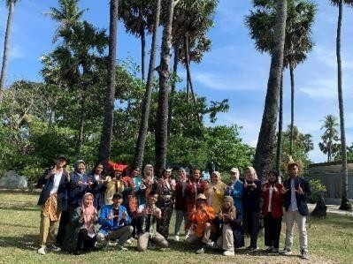

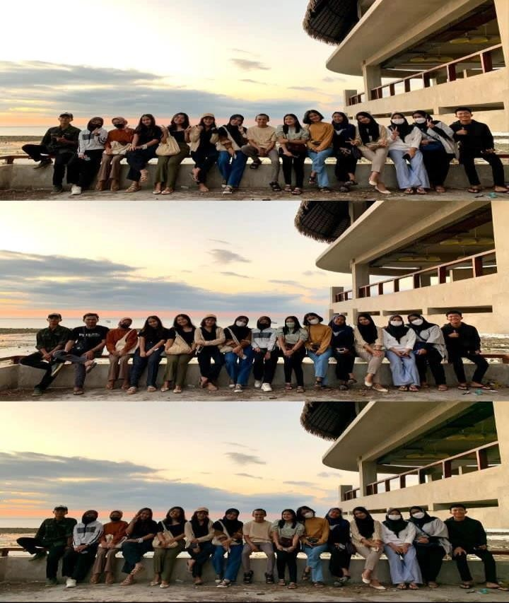
Gambar 1 : Kegiatan Pertukaran Mahasiswa

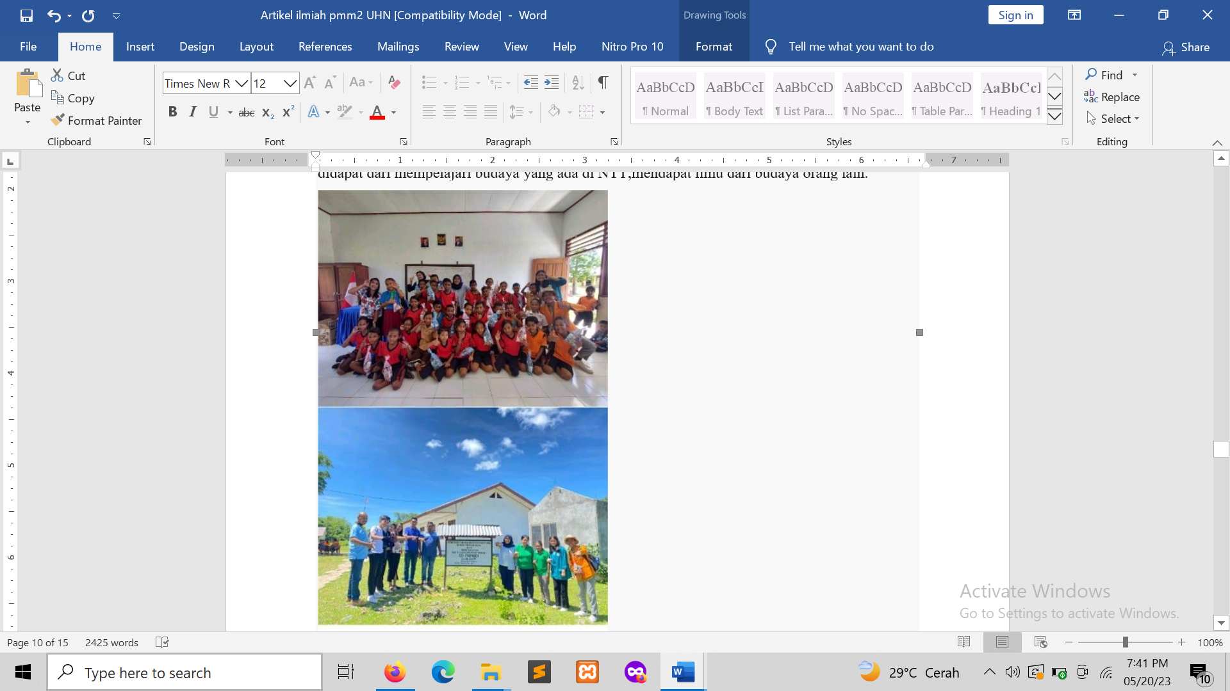

Gambar 2: Kontribusi social di salah satu Sekolah Dasar Semau

KESIMPULAN

Prorgam pertukaran mahasiswa merdeka meberikan pengalaman yang luar biasa dan menarik dalam meningkatkan hard skills maupun soft skills .salah satunya melalui kegiatan modul nusantara mahasiswa merasakan secara langsung keberagaman budaya Nusantara. Modul Nusantara sebagai salah satu mata kuliah yang diberlakukan untuk mahasiswa program Pertukaran Mahasiswa Merdeka angkatan kedua (PMM2) memberikan dampak peningkatan pada mahasiswa dalam sikap toleransi budaya. Keanekaragaman yang dimilikibudaya yang berbeda dengan budaya asal mahasiswa mampu membuka fikiran dan pandangan mahasiswa akan menghargai dan menghormati budaya orang lain. Sikap toleransi budaya juga dilakukan dengan tidak saling membatasi atau meninggikan satu suku daripada suku yang lain, menganggap semua orang saling saudara serta tidak diskriminatif dalam memperlakukan orang lain yang memiliki perbedaan budaya, adat dan suku..

DAFTAR PUSTAKA

Fuadi, T. M., & Aswita, D. (2021). Merdeka Belajar Kampus Merdeka (Mbkm): Bagaimana Penerapan Dan Kendala Yang Dihadapi Oleh Perguruan Tinggi Swasta Di Aceh. Merdeka Belajar Kampus Merdeka (Fuadi &Aswita), 5(2), 603-614.

Baharuddin, M. R. (2021). Adaptasi Kurikulum Merdeka Belajar Kampus Merdeka (Fokus: Model MBKM Program Studi).Jurnal Studi Guru dan Pembelajaran, 4(1), 195-205. https://e- journal.my.id/jsgp/article/view/591

Fatmawati, E. (2020). Dukungan Perpustakaan Dalam Implementasi “Kampus Merdeka dan Merdeka Belajar”. Jurnal Pustaka Ilmiah, 6(2), 1076-1087. https://doi.org/10.20961/jpi.v6i2.46682 Tohir, M. (2020). Buku Panduan Merdeka Belajar-Kampus Merdeka.

Susilawati, N. (2021). Merdeka Belajar dan Kampus Merdeka Dalam Pandangan Filsafat Pendidikan Humanisme. Jurnal Sikola: Jurnal Kajian Pendidikan Dan Pembelajaran, 2(3), 203-219. https://doi.org/10.24036/sikola.v2i3.108.

Batau, S. H., Muliati, M., & Rampeng, R. (2022). Pertukaran Mahasiswa Merdeka Inbound Universitas Bosowa: Peminat Sociolinguistics Meningkat. Jurnal Ilmiah Ecosystem, 22(3), 567- 577. https://doi.org/https:doi.org/10.35965/eco.v22i3.1992

Indriati, D., Nurasiah, I., & Nurmeta, I. K. (2022). Modul Nusantara: Mengembangkan Karakter Mahasiswa dalam Kelas Multikultural.MIMBAR PGSD Undiksha, 10(1), 142-147. https://doi.org/10.23887/jjpgsd.v10i1.46036

Anwar, R. N. (2022a). Motivasi Mahasiswa Untuk Mengikuti Program Pertukaran Mahasiswa Merdeka. Jurnal Pendidikan Dan Konseling (JPDK), 4(4), 1106-1111. https://doi.org/https://doi.org/10.31004/jpdk.v4i4.5393
Anwar, R. N. (2022b). Peran Matakuliah Modul Nusantara Dalam Peningkatan Sikap Toleransi Mahasiswa Program Pertukaran Mahasiswa Merdeka. 10(2), 646-655.
Jumansyah, J., Palupi, A., Hadi, K., Syafei, A. W., Maksum, A., & Zulkarnain, F. L. (2022). Efektivitas Modul Nusantara dalam Memahami Empat Pilar Kebangsaan.Jurnal Al Azhar Indonesia Seri Ilmu Sosial, 3(1), 36. https://doi.org/10.36722/jaiss.v3i1.1023.
Anwar, R. N., dan Murhayati, S. (2021). Upaya Membangun Sikap Moderasi Beragama Melalui Pendidikan Agama Islam Pada Mahasiswa Perguruan Tinggi Umum. Al-Tadzkiyyah: Jurnal Pendidikan Islam, 12(1), 1-Arsyillah, B. T., & Muhid, A. (2020). Pendidikan Multikultural Dalam Membentuk Karakter Pemuda Di Perguruan Tinggi. AL-FIKR: Jurnal Pendidikan Islam, 6(1), 17–2 https://doi.org/10.32489/alfikr.v6i1.65.
Atika, N. T., Wakhuyudin, H., & Fajriyah, K. (2019). Pelaksanaan Penguatan Pendidikan Karakter Membentuk Karakter Cinta Tanah Air. Mimbar Ilmu, 24(1), 105. https://doi.org/10.23887/mi.v24i1.17467.

Elisa, Prasetyo, S. A., & Hadi, H. (2019). Penanaman Nilai-Nilai Pendidikan Karakter Siswa Melalui Kegiatan Ekstrakurikuler Pramuka. Mimbar PGSD Undiksha, 7(2), 114–121.

Hulukati, W., & Rahmi, M. (2020). Instrumen Evaluasi Karakter Mahasiswa Program Pendidikan Guru Pendidikan Anak Usia Dini. Jurnal Obsesi : Jurnal Pendidikan Anak Usia Dini, 4(2). https://doi.org/10.31004/obsesi.v4i2.468.

Izzah, N. I. (2020). Urgensi Pendidikan Multikultural di Indonesia dalam Pendidikan Agama Islam. Al Hikmah: Journal of Education, 1(1), 35–46. https://doi.org/10.54168/ahje.v1i1.5.

Jumansyah, J., Palupi, A., Hadi, K., Syafei, A. W., Maksum, A., & Zulkarnain, F. L. (2022). Efektivitas Modul Nusantara dalam Memahami Empat Pilar Kebangsaan. Jurnal Al Azhar Indonesia Seri Ilmu Sosial, 3(1), 36.https://doi.org/10.36722/jaiss.v3i1.1023.

Lestari, P. (2016). Membangun Karakter Siswa Melalui Kegiatan Intrakurikuler, Ekstrakurikuler, dan Hidden Curriculum di SD Budi Mulia Dua Pandeansari Yogyakarta. Jurnal Pengabdian kepada masyarakat, 10(1), 71 – 96. https://doi.org/10.21043/jupe.v10i1.1367.

Ma’arif, M. A., & Cahyani, I. (2019). Pendidikan Multikultural Sebagai Pembentukan Karakter Peserta Didik. TA’LIM: Jurnal Studi Pendidikan Islam, 2(2), 136–152. Retrieved from http://ejurnal.unisda.ac.id/index.php/talim/article/view/1413.

